三水区西南街道广海大道中二街7、9号地块9座旧楼征拆项目房屋征收
补偿安置实施方案
（征求意见稿）

为推进三水城区“三旧”改造的实施，加快西南中心区的城市建设，确保三水区城市升级三年行动计划的顺利实施，全面提升城市品位，根据《中华人民共和国城乡规划法》《中华人民共和国物权法》《中华人民共和国城市房地产管理法》《中华人民共和国土地管理法》《国有土地上房屋征收与补偿条例》及《佛山市三水区国有土地上房屋征收与补偿工作实施细则》等的相关规定，结合西南街道广海大道片区实际情况，制定本方案：
一、房屋征收范围、用地面积、建筑面积、户数
（一）征收范围
广海大道中二街7、9号地块9座旧楼征拆项目位于三水区西南街道广海中路二街7、9号，南面靠近环城东路，东面、西面和北面与富港集团用地毗邻，项目范围土地面积约4079平方米（具体征收范围详见附件1）。
（二）征收房屋建筑面积和户数
征收红线涉及的总建筑面积11939.70平方米，合计161间。其中住宅建筑面积11890.09平方米，共160间，非住宅建筑面积49.61平方米，共1间（以实际征收情况为准）。
二、期限要求
签约期限为从征收公告发布之日起3个月内。
征收实施期限为自三水区人民政府作出征收决定并公告发出之日起至2023年12月31日止。
三、房屋征收部门与征收实施单位
房屋征收部门：佛山市三水区住房城乡建设和水利局。
房屋征收实施单位：佛山市三水区旧城镇改造建设中心。
四、从本实施方案发布之日起，在征收范围内的单位和个人不得进行以下活动：
（一）新建、扩建、改建房屋及其附属物；
（二）装饰、装修；
（三）改变房屋和土地用途(房屋征收部门主导的除外)；
（四）房屋分割、转让、租赁和抵押；
（五）办理户口的迁入和分户，但因婚姻、出生、回国、军人退出现役、经批准由外省市投靠直系亲属、刑满释放和解除劳动教养等原因必须办理户口迁入和分户除外；
（六）以被征收房屋为注册地址办理工商注册登记手续；
（七）其他不当增加补偿费用的行为。
五、征收补偿方式
（一）住宅类房屋征收补偿实行货币补偿、房屋产权调换两种方式，被征收人自行选择一种方式进行补偿。
（二）非住宅类房屋（车房等）原则上实行货币补偿，如选择产权调换的，依照等值置换原则及相关法律法规协商解决。
六、房屋补偿面积和使用性质的核定依据
（一）合法产权的建（构）筑物的认定和处理
房屋补偿面积和使用功能的核定，以土地、房产管理部门核发的有效的《广东省房地产权证》《中华人民共和国国有土地使用证》《中华人民共和国房屋所有权证》《不动产权证》或其他权属证明记载的合法面积及使用性质为依据。如证载登记的面积和使用性质不清晰或有差异时，以区自然资源分局核定的为依据。
（二）无合法产权的建（构）筑物的认定和处理
区住房城乡建设和水利局会同区自然资源分局、城市管理等部门以及征收实施单位依法对房屋征收范围内的无合法产权的建（构）筑物进行调查、认定和处理。被征收的建（构）筑物属违法建筑的，不给予补偿，不作产权调换。
由于历史遗留问题，无合法产权且未认定为违法的建（构）筑物，被征收人能够配合征收拆迁工作，与房屋征收实施单位签订《房屋征收补偿安置合同》的,可按以下标准补助：混合结构1200元/平方米、其他结构250元/平方米。否则将依法予以强制拆除，不给予任何补助。
七、房屋被依法征收的，国有土地使用权同时收回。
八、征收补偿标准
根据征收房屋的功能分为住宅和非住宅两类。
（一）住宅类补偿标准
1.货币补偿
住宅类房屋货币补偿标准：6400元/平方米（已含基本装修费，按核定建筑面积计算）。
在签约期限内选择货币补偿并签订《房屋征收补偿安置合同》的，由房屋征收实施单位给予被征收人一次性的购房补助，标准为2800元/平方米（按核定建筑面积计算）。
2.房屋产权调换
（1）按核定的房屋专有建筑面积，在项目范围内重建的安置房中按1∶1比例进行调换。安置房选择范围为该项目地块重建后首期预售的商品房内。安置房所在地块的土地使用性质、土地使用年限以不动产权登记部门核发的不动产权证载内容为准。
（2）房屋征收实施单位原则上按“与被征收房屋核定专有建筑面积近似”提供安置房，由被征收人选择进行产权调换。安置房的专有建筑面积和被征收房屋核定的专有建筑面积差异部分，需补交房屋毛坯部分的差价。
①安置房的专有建筑面积大于被征收房屋核定的专有建筑面积的，由被征收人增购。增购的专有面积不超过10平方米（含10平方米）的，按5800元/平方米进行结算；超过10平方米部分，按该项目地块重建后的商品房正式开售之日起90天内的毛坯房专有建筑面积销售均价进行结算。
②安置房专有建筑面积少于核定的被征收房屋专有建筑面积的，按货币补偿标准（含购房补助和奖励）补回给被征收人（按被征收房屋实测分摊系数计算出建筑面积后结算）。
（3）安置房交付实行带装房和毛坯房交付两种方式，被征收人自行选择其中一种标准交付。
选择毛坯房的，房屋征收实施单位按被征收房屋核定建筑面积向被征收人支付装修补助费，标准为1000元/平方米；
选择带装房的，交付的装修标准不低于附件2所示的标准。被征收人需对增购部分的专有建筑面积按照1000元/平方米的装修标准支付给房屋征收实施单位。
（4）凡选择房屋产权调换且已签订《房屋征收补偿安置合同》的被征收人，以45天为一个时间段，分组在安置房专有面积相近的户型中，按签约的顺序通过抽签的形式确定顺序号，按顺序号选择安置房。
（二）非住宅类补偿标准
1.非住宅类（车房）
通过聘请有资质的评估机构对被征收的房屋及其他补偿的事项进行评估，按评估结果进行补偿。
若现状已为居民居住的非住宅类（车房）房屋，可参照住宅类房屋进行补偿。
2.非住宅类（其它）补偿标准
通过有资质的评估机构对被征收的建筑物、土地及其他补偿事项进行评估，按评估结果进行补偿。
九、临迁过渡安置费
（一）选择货币补偿方式
1.住宅类
由房屋征收实施单位按核定的房屋建筑面积一次性给被征收人支付一年的临迁过渡安置费，标准为240元/平方米（即按20元/平方米/月，支付12个月）。
2.非住宅类
其他非住宅不给予临迁过渡安置费，按规定参照住宅补偿的除外。
（二）选择产权调换方式
对选择房屋产权调换的被征收人，房屋征收临迁过渡期为48个月。在临迁过渡期限内，征收人不再另行安排临迁过渡安置住处,由征收人按核定的建筑面积以20元/平方米/月的标准向被征收人发放临迁过渡安置费。
计发期从被征收人向房屋征收实施单位交付被征收房屋之日（以签收移交房屋文件的时间为准）起，到房屋征收实施单位向被征收人交付安置房之日或发出《安置房移交通知》之日三个月止。如在临迁过渡期限内房屋征收实施单位提前交付安置房，则支付期限调整至提前交付安置房后三个月。如超期交付安置房则从超期之日起临时安置费在原标准的基础上增加50%，直至交付安置房或发出《安置房移交通知》后三个月止。
- 搬迁补助费
被征收人在征收期限内搬迁的，房屋征收实施单位按1800元/间/次计发。选择货币补偿的按一次计发，选择房屋产权调换的按两次计发。房屋被依法实施强制拆除的，不发搬迁补助费。
十一、房屋附属设备迁移补助费
征收房屋内的附属设备迁移费用按现行标准据实支付，具体标准如下：电话100元/部；网络100元/条；有线电视100元/台；炉灶费5000元/户；空调迁移费500元/台。
十二、奖励办法
（一）个人签约奖励
1.从征收决定公告之日起45天内（含45天）签订《房屋征收补偿安置合同》并依约将房屋移交房屋征收实施单位的，按被征收房屋核定的建筑面积一次性奖励300元/平方米；
2.从征收决定公告之日起超过45天但在90天内（含90天）签订《房屋征收补偿安置合同》并依约将房屋移交房屋征收实施单位的，按被征收房屋核定的建筑面积一次性奖励150元/平方米；
3.从征收决定公告之日起超过90天才签订《房屋征收补偿安置合同》并依约将房屋移交房屋征收实施单位的，不给予奖励。
（二）整栋楼宇签约搬迁奖励
1.从征收决定公告之日起45天内（含45天）整栋楼宇全部业主均签订《房屋征收补偿安置合同》并依约将房屋移交房屋征收实施单位的，按被征收房屋核定的建筑面积一次性奖励250元/平方米；
2.从征收决定公告之日起超过45天但在90天（含90天）内整栋楼宇全部业主才签订《房屋征收补偿安置合同》并依约将房屋移交房屋征收实施单位的，按被征收房屋核定的建筑面积一次性奖励100元/平方米。
3.从征收决定公告之日起超过90天整栋楼宇全部业主才签订《房屋征收补偿安置合同》并依约将房屋移交房屋征收实施单位的，不给予奖励。
十三、补偿款支付及产权资料的交付、注销
（一）选择货币补偿方式
1.《房屋征收补偿安置合同》生效之日起30天内（含30天）支付全部房屋价值补偿费、购房补助费、搬迁补助费、房屋附属设备迁移补助费及附属物补助费。被征收人在收到上述补偿款30天内（含30天）应当进行产权证件及水电的注销工作、房屋搬迁工作，并将相关注销回执资料及被征收房屋交付给房屋征收实施单位。被征收人按约定将相关注销回执资料及被征收房屋交付给房屋征收实施单位的，由房屋征收实施单位在交付之日起30天内支付剩余款项包括奖励款、一年临迁过渡安置费。
2.被征收人在房屋征收实施单位付清全部房屋价值补偿费、购房补助费、搬迁补助费、房屋附属设备迁移补助费及附属物补助费之日起30天内，仍未将相关注销回执资料及被征收房屋交付给房屋征收实施单位的，房屋征收实施单位有权向房屋产权管理部门申请注销并作出公示。
（二）选择产权调换方式
1.《房屋征收补偿安置合同》生效之日起30天内（含30天）支付搬迁补助费、房屋附属设备迁移补助费及附属物补助费。被征收人在收到上述补助款30天内（含30天）应当进行产权证件及水电的注销工作、房屋搬迁工作，并将相关注销回执资料及被征收房屋交付给房屋征收实施单位。被征收人按约定将相关注销回执资料及被征收房屋交付给房屋征收实施单位的，由房屋征收实施单位在交付之日起30天内支付剩余款项包括奖励款、首年临迁过渡安置费和其他补助费，第二年临迁过渡安置费按年支付，第三年开始按季度支付。
2.被征收人在房屋征收实施单位付清搬迁补助费、房屋附属设备迁移补助费及附属物补助费之日起30天内，仍未将相关注销回执资料及被征收房屋交付给房屋征收实施单位的，房屋征收实施单位有权向房屋产权管理部门申请注销并作出公示。
十四、安置房的交付
（一）选择该项目地块重建安置房进行产权调换的，房屋征收实施单位在《房屋征收补偿安置合同》签订并生效之日起48个月内将安置房屋交付给被征收人。
（二）安置房的交付时间以房屋征收实施单位发布的《安置房移交通知》时间为准。
（三）原地回迁安置房办理工程竣工验收备案手续后，可以交付被征收人使用。房屋征收实施单位向被征收人发出《安置房移交通知》之日起15天内（含15天），被征收人必须办理收楼手续，逾期不办理，视同安置房已交付，并且由此发生一切费用（包括全部办证税费、物业管理等费用）及违约责任由被征收人承担；同时，《安置房移交通知》发出3个月后，房屋征收实施单位不再向被征收人发放临时安置补助费。
（四）房屋产权调换的权属人必须为原房屋的权属人或经公证确认的被征收房屋的合法继承人。
十五、税费
房屋征收、回迁安置房屋涉及的税费按相关税收法律、法规执行。
十六、物业管理的费用标准
原地回迁安置房建成后，由土地竞得方统一实施物业管理。届时回迁的被征收人须严格按照小区的物业管理标准，缴交物业服务费用。
十七、房屋需补交的地价款
被征收房屋所在土地性质属于划拨的，需依法补交地价款，在签约期限内签订《房屋征收补偿安置合同》并依约将房屋移交给房屋征收实施单位的，地价款由征收人代缴；在签约期限之后签订《房屋征收补偿安置合同》并依约将房屋移交给房屋征收实施单位的，地价款由被征收人缴交。
十八、评估机构的选定
房地产价格评估机构由被征收人在政府作出房屋征收决定并公告后7个工作日内协商选定。在规定时间内不能协商选定的，由房屋征收部门组织被征收人按照少数服从多数的原则投票决定，或者采取摇号、抽签等随机方式确定（采用其中一种）。参加随机确定的房地产价格评估机构不得少于三家。随机确定房地产价格评估机构时，应由公证部门现场公证。相关事宜由房屋征收部门以公告的形式在三水区政府网和征收范围内予以公开。
十九、被征收房屋的处理
被征收人在交付被征收房屋钥匙前应保障被征收房屋的完整性，不能破坏房屋现状和结构(包括防盗网、门、窗、水、电)。
二十、设有抵押或者被查封的房屋
在本次征收范围内，已办理抵押或者被查封的房屋，按照国家有关的法律法规执行。
二十一、争议的解决
房屋征收实施单位与被征收人在方案确定的签约期限内不能达成征收补偿协议，或被征收房屋所有权人不明确的，由房屋征收部门报请区政府根据《国有土地上房屋征收与补偿条例》的规定，按照本方案作出补偿决定，并在本方案的房屋征收范围内予以公告。
被征收人对补偿决定不服的，可在补偿决定公告之日起60天内依法申请行政复议，也可在补偿决定公告之日起6个月内依法提起行政诉讼。被征收人在法定期限内不申请行政复议或不提起行政诉讼、在补偿决定规定的期限内又不搬迁的，由区政府依法申请人民法院强制执行。
二十二、在征收过程中如遇有特殊情况的，被征收人应提出书面申请，由征收实施单位将按实际情况另行处理。
二十三、本方案未明确事宜，按有关法律法规执行。
二十四、本方案由房屋征收实施单位负责解释。

附件：1.三水区西南街道广海大道中二街7、9号地块9座旧楼征拆项目范围示意图
2.安置房室内装修标准

附件1
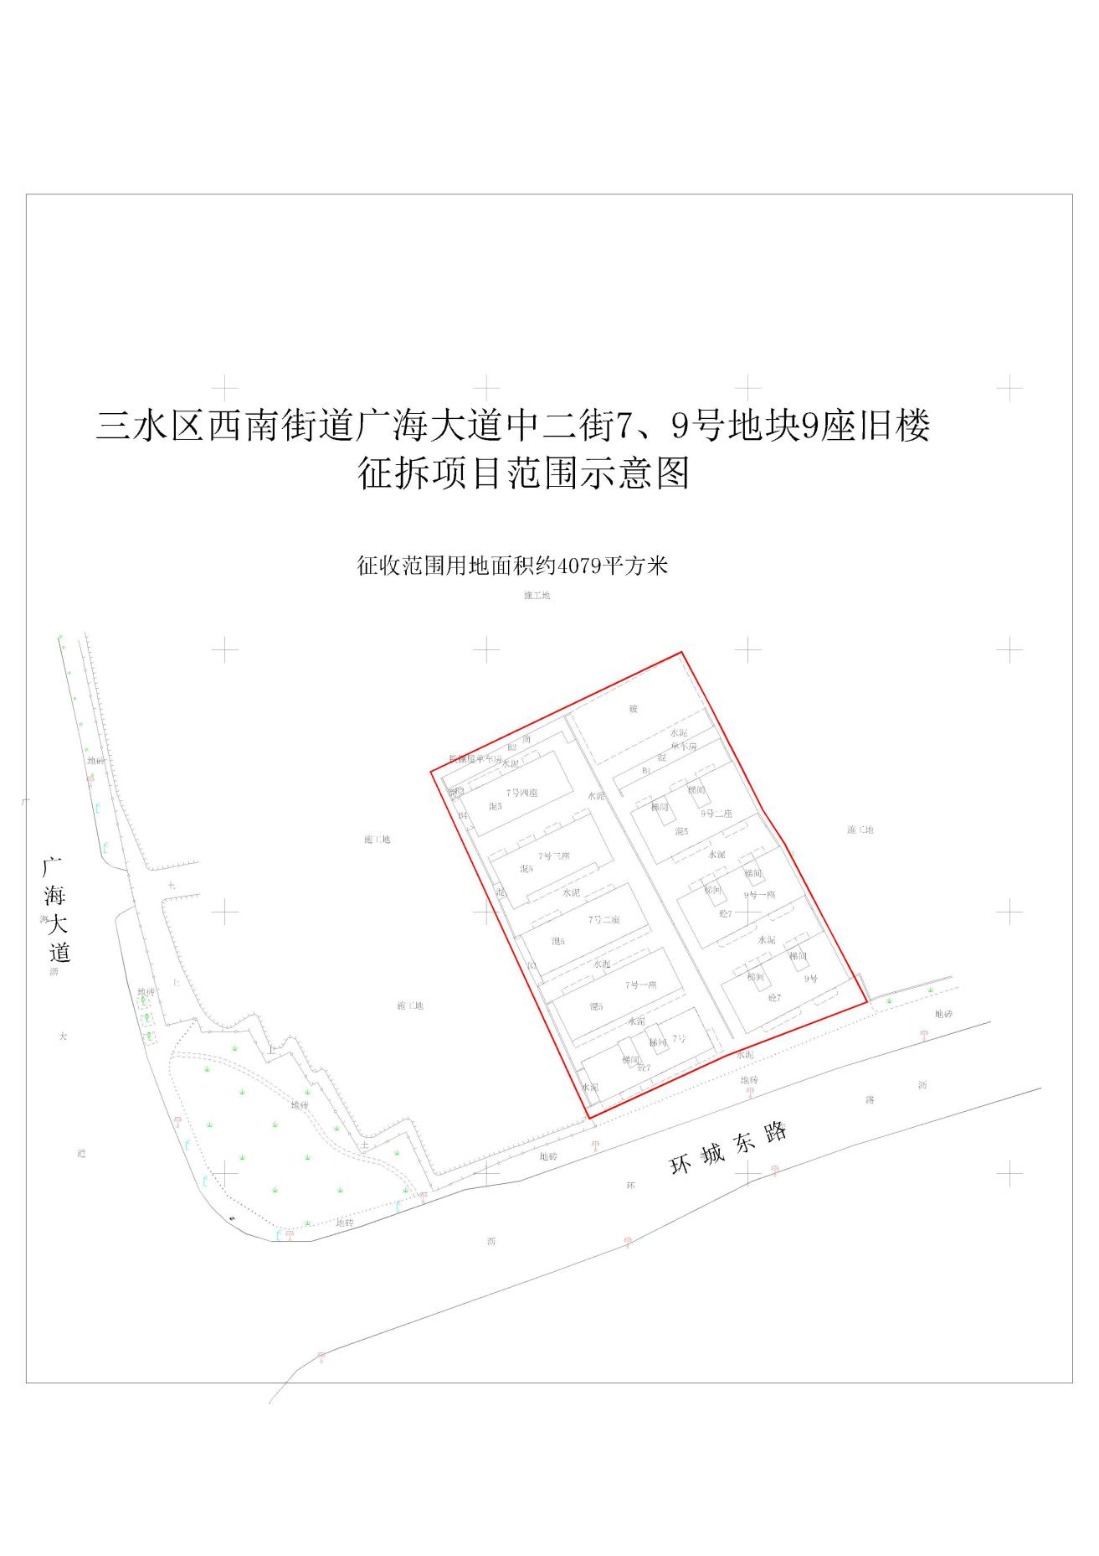

附件2
安置房室内装修标准
项目名称 |  | 规格 | 设施配置
室内 | 厅 | 天花 | 乳胶漆，局部天花造型吊顶；
 |  | 墙身 | 乳胶漆，踢脚线；
 |  | 地面 | 瓷砖；
 |  | 入户门 | 入户门一套；
 | 卧房 | 天花 | 乳胶漆，配石膏线；
 |  | 墙身 | 乳胶漆，踢脚线；
 |  | 房门 | 木门，配门锁、门吸、门套线；
 |  | 地面 | 瓷砖；
 |  | 窗台 | 石材窗台板；
 | 卫生间 | 天花 | 整体天花吊顶；
 |  | 墙身 | 瓷砖；
 |  | 门 | 木门配门锁、门吸、门套线；
 |  | 地面 | 瓷砖，石材门槛石；
 | 厨房 | 天花 | 整体天花吊顶；
 |  | 墙身 | 瓷砖；
 |  | 厨房门 | 铝合金玻璃门，配门套线；
 |  | 地面 | 瓷砖，石材门槛石；
设备 | 灯饰 |  | 安装吸顶灯；
 | 插座、电器开关 |  | 所有房间均装有电源开关、插座；
 | 厨房 | 橱柜 | 橱柜配入人造石台面、不锈钢洗涤盆、水龙头；
 |  | 烟道 | 成品烟道；
 | 卫生间 | 洁具 | 坐便器，洗手盆，淋浴龙头和淋浴花洒；
 |  | 淋浴间 | 沐浴杆+玻璃；
 |  | 排气扇 | 排气扇一套；
 |  | 其他 | 防水插座、配柜体、镜柜；
宽带插座 |  |  | 客厅配备宽带网信息插座；
电视插座 |  |  | 客厅、主卧配备有线电视信息插座；
阳台 |  |  | 阳台配备水位接口、插座、地漏；
智能化系统 |  |  | 可视对讲；
外墙 |  |  | 涂料；
门窗 |  |  | 铝合金门窗；
阳台 |  |  | 阳台为铁艺栏杆或玻璃栏杆；

